МИНИСТЕРСТВО ОБРАЗОВАНИЯ И НАУКИ  КРАСНОДАРСКОГО КРАЯ  Государственное бюджетное образовательное учреждение дополнительного образования детей  Центр  дополнительного  образования для детей  350000 г. Краснодар, ул. Красная, 76  тел.259-84-01  E-mail:cdodd@mail.ru |  | Муниципальный этап Всероссийской олимпиады школьников по истории  2013-2014 учебный год  10-11 классы, ответы  Председатель ПМК:  к. и.н. доцент КубГУ

Задание 1 (12 баллов)
Выполните тест:
1. Выделите историков, дающих положительную оценку установления зависимости Руси от Орды
А) | П. Савицкий
Б) | В.Каргалов
В) | Г.Вернадский
Г) | Л.Гумилев
Д) | Б.Рыбаков
1 |  | 2 | 3 | 4
авг |  | бвд | вгд | агд
Ответ: 1. 1 балл.

2. Выделите из перечня налоги, входящие в состав ордынского выхода – дани, взимаемой с русских земель в пользу Орды
А) | Пятинные деньги
Б) | Поплужное
В) | Ямские деньги
Г) | Почестное
Д) | Дикая вира
1 |  | 2 | 3 | 4
авг |  | бвГ | вгд | агд
Ответ: 2. 1 балл.
3. Расположите в хронологической последовательности:
А) перенесение митрополичьей резиденции из Киева во Владимир
Б) перенесение митрополичьей резиденции из Владимира в Москву
В) подписание Флорентийской унии
Г) превращение Русской православной церкви в самоуправляющуюся, независимую от Константинопольского патриарха
Д) впервые избрание митрополитом русского, а не греческого священника
Е) послание псковского монаха Филофея Василию III с обоснованием идеи "Москва – третий Рим".
Ответ: Д, А, Б, В, Г, Е (2 балла. 1 ошибка – 1 балл)

4. Установите соответствие. Ответ запишите в виде 1А 2Б 3В…
1. Дмитрий Михайлович Боброк | А. битва на Шелони 1471 г.
2. Ермак | Б. взятие Казани в 1552 г.
3. Михаил Воротынский | В. оборона Смоленская 1609 – 1611 гг.
4. Даниил Холмский | Г. взятие Кашлыка на Тоболе
5. М.Б. Шеин | Д. Куликовская битва
Ответ: 1Д. 2Г, 3Б, 4А, 5В. (2 балла).
5. Военные действия в годы Крымской войны (1853–1856) не велись на территории
- Кавказа
- русского Севера
- Дунайских княжеств
- центральных губерний России
- на Камчатке
Ответ: 4. (1 балл).

6. Как называлась танковая колонна, построенная на средства пожертвований верующих в годы Великой Отечественной войны?
1) «Илья Муромец»
2) «Святой Дмитрий Донской»
3) «Святой Андрей Первозванный»
4) «Святой равноапостольный князь Владимир»
Ответ 2. (1 балл).

7. В 1970-е - первой половине 1980-х гг. могли быть произнесены высказывания
А) «Не спал всю ночь - прислушивался к шуму лифта, ждал ареста. У нас в подъезде посадили уже нескольких человек»
Б) «По «Свободе» сообщили, что Брежнев совсем плох. - Здесь не стоит говорить об этом слишком громко»
В) «Откуда у Вас так много импортных вещей? - Муж два года работал в Африке»
Д) «Завтра опять иду на митинг протеста против повышения цен. - Не надоело?»
Е) «Ужасно не хочется идти на субботник, но и не пойти - нельзя»
1 | 2 | 3 | 4
аБг | бвЕ | вгд | агд

Ответ: 2 (1 балл).
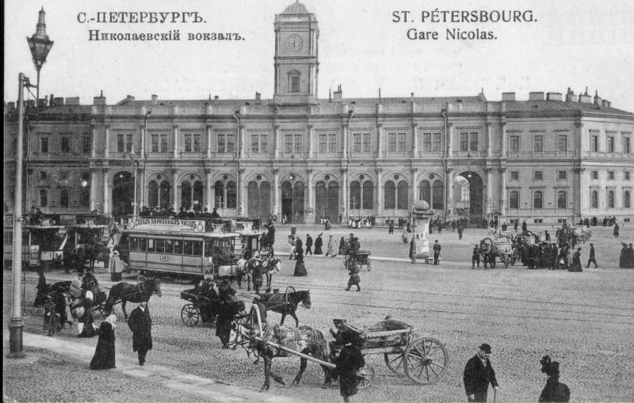
8. Автор проекта вокзала:
1) В. О. Шервуд
2) А. Н.Померанцев
3) К.А. Тон
4) О.И. Бове
5) А.Д. Захаров

Ответ: 3 (1 балл)

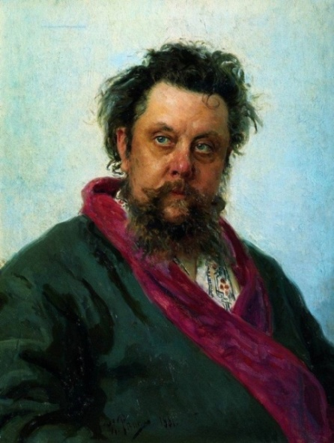
9. На картине изображен:
1) А.С. Даргомыжский
2) М.И. Глинка
3) А.П. Бородин
4) М.П. Мусоргский
5) Ц.А. Кюи

Ответ: 4.(1 балл)

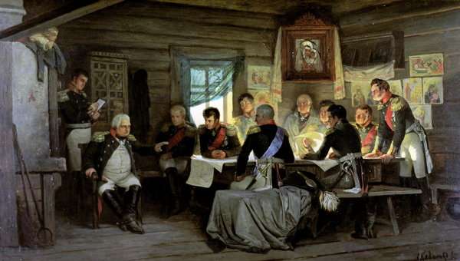
10. Автор картины:
1) В.И. Суриков,
2) В.В. Верещагин
3) В.Г. Перов,
4) А.Д. Кившенко
5) А.А. Иванов
Ответ: 4. (1 балл)

Задание 2 ( 12 баллов)
Дополните схему.
План христианской базилики:

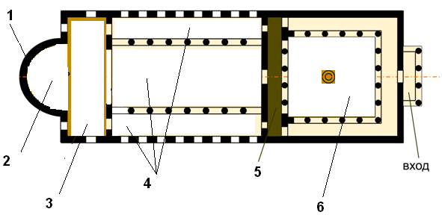
Ответ: По 2 балла за каждую верную позицию.
1 | Апсида
2 | Алтарь
3 | Трансепт
4 | Нефы
5 | Притвор (нартекс)
6 | Атриум
Задание 3 (5 баллов)
Выявите и исправьте ошибки (5) в приведенном тексте:
Летом 1606 года Россию охватило восстание под предводительством И. И. Болотникова, беглого крестьянина. Восставшие двинулись на Москву, но не смогли ее взять из-за плохого вооружения. Болотниковцы отступили сначала к Туле, а потом к Калуге. Войска Шуйского, осадившие Калугу, разрушили плотину на реке Упе, вода затопила город. Болотникову пришлось сдаться. Но эта победа не обеспечила устойчивого положения Шуйскому. Осенью 1607 года поляки организовали поход на Москву, появился новый претендент на престол – Лжедмитрий II. Он расположился лагерем в селе Тушино, за что получил прозвище «Тушинского вора». Для борьбы с ним царь заключает договор со Швейцарией: в Россию прибывает корпус под командованием ярла Биргера.
Ответ: 5 баллов, по 1 за каждое исправление
1) И. Болотников был не беглый крестьянин, а военный холоп князя Телятевского;
2) поражение болотниковцев под Москвой произошло главным образом из-за перехода дворянских отрядов его войска на сторону Шуйского;
3) последним оплотом И. Болотникова была Тула. Река Упа протекает через Тулу.
4) договор был заключен со шведами.
5) шведами командовал Я.П. Делагарди.
Задание 4 (12 баллов)
Историческая терминология:
Заполните таблицу:
Ответ: по 2 балла за каждый правильный термин.
 | Определение | Термин
1 | В Древней Руси – княжеские дружинники, телохранители князя (IX – XII вв.), жили в дворцовых помещениях | гриди/гридни
2 | В СССР рабочие из числа членов партии и комсомольцев, отправленные по решению ноябрьского (1929) Пленума ЦК ВКП (б) в деревню для проведения коллективизации и раскулачивания. Всего выехало более 27 тысяч человек. | двадцатипятитысячники
3 | Первая золотая монета, чеканившаяся в Киевской Руси при Владимире I. Вес 4,2 г. – со временем стал русской единицей веса. | златник /золотник
4 | Добровольное и осознанное сотрудничество с врагом на оккупированной территории в ущерб интересов собственного государства. | коллаборационизм
5 | В Древней Руси рукописный сборник, содержащий статьи, выбранные из разных книг. | изборник
6 | Вспомогательная историческая дисциплина, изучающая печати | сфрагистика
Задание 5 (8 баллов)
Логические ряды:
1) Что объединяет пять из шести указанных договоров? Ответ объясните.
Нотебергский, Абоский, Верельский, Рештский, Фридрихсгамский, Столбовский.
Ответ: все договоры, кроме Рештского, были заключены нашей страной со Швецией (1 балл)
2) Что объединяет пять из шести названных городов? Объясните ответ.
Ахен, Эрфурт, Троппау, Любляна, Лайбах, Верона.
Ответ: Эрфут – "лишний". Остальные – города, в которых проходили съезды Священного союза (Любляна = современное название г. Лайбаха). (1 балл)
3) Что объединяет четырех из пяти? Ответ объясните.
Мстислав Романович Киевский, Мстислав Мстиславич Удатный, Мстислав Святославич Черниговский, Мстислав Ярославич Немой, Мстислав Владимирович Храбрый
Ответ: лишний – Мстислав Владимирович Храбрый, умер в 1036. Остальные – современники, XIII век –участвовали в битве на р. Калке. (1 балл)
4) Что объединяет троих из четырех людей, изображенных ниже. Ответ объясните. Назовите их фамилии.
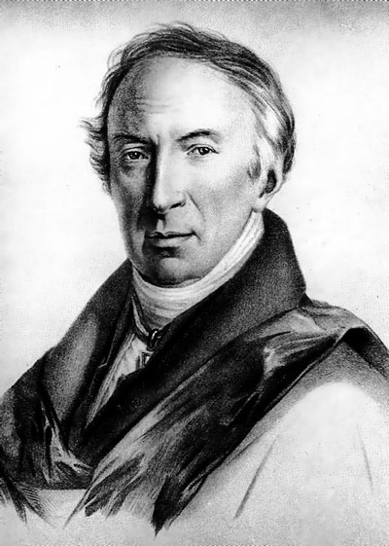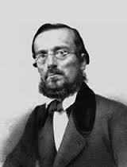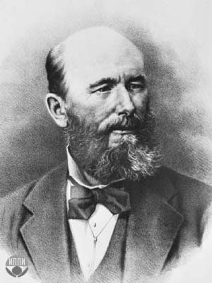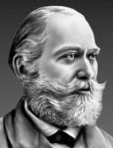
1
2
3
4

Ответ: Все, кроме третьего – историки. (1 балл)
1 – Н.М. Карамзин, 2 – Н.И. Костомаров, 3 – А.М. Бутлеров, 4 – С.М. Соловьев. (4 балла, по одному за каждое верное определение).

Задание 6 (3 балла)
Региональный компонент:
I.
Напишите имя и фамилию летчицы, командира 46 гвардейского Таманского ночного бомбардировочного полка – в честь нее получила название одна из улиц города Краснодара
Ответ: Евдокия Бершанская / Карабут / Бочарова (1 балл)
II.
Расположите в хронологической последовательности. Ответ запишите в виде А Б В Г Д.

Ответ: 2 балла за верную последовательность, 1 балл – 1 ошибка.
Ответ: | Б А Г Д В
А | По Ясскому мирному договору подтверждены прежние соглашении о границе Турции с Россией по р. Кубань.
Б | Вторжение крымских татар на Северо-Западный Кавказ и поражение хана Менгли-Гирея от адыгов
В | Атаманом Черноморского казачьего войска назначен Я.Г. Кухаренко (писатель, историк)
Г | "Персидский бунт" черноморских казаков
Д | Главнокомандующим Отдельным Кавказским корпусом назначен генерал И.Ф. Паскевич

Задание 7 (10 баллов)
1) Определите современников автора документа.
2) Напишите, кто изображен на каждом портрете.
Из дневника флигель-адъютанта Н.Д. Дурново:
16 декабря
<...>Не проходит ни минуты, чтобы не находили и не сажали в тюрьму кого-нибудь из заговорщиков.

19 декабря
…Пообедав… я пошел во дворец. Туда привели четырех офицеров-конногвардейцев, обвиняемых в причастности к заговору. Один из них... был отпущен за то, что выдал подсудимых. Остальные трое…. были отправлены в Шлиссельбургскую крепость, где они проведут несколько месяцев. Каково было наше удивление, когда генерал Депрерадович пришел со своим старшим сыном. Он, подобно некоему Бруту, пришел, чтобы передать своего отпрыска в руки правосудия. Маленький негодяй был членом тайного общества. Так как он принес чистосердечное раскаяние и сообщил кое-что новое, то император простил его и даже велел возвратить ему шпагу. Я нисколько не сомневаюсь, что сам отец поступит иначе, и думаю, что дорогой сын получит изрядную встряску. Выходя из кабинета, он имел вид мертвеца».

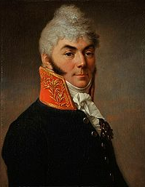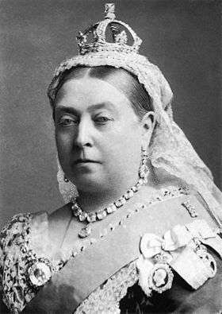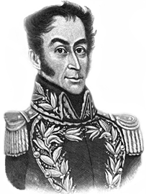
В
Б
А
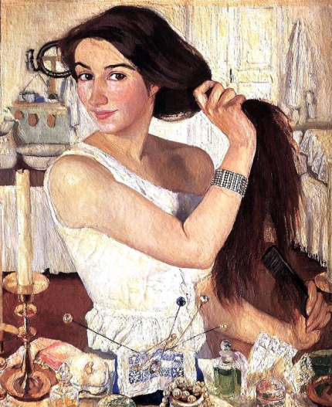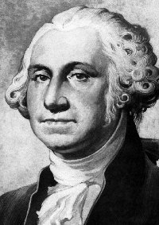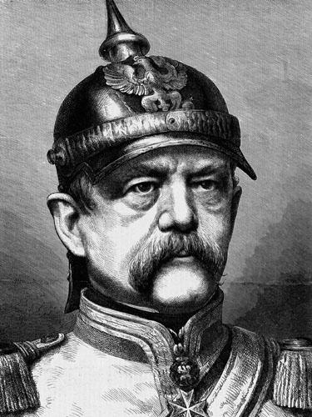
Е
Д
Г

Ответ: 1) Современники: А, Б, В, Е. (4 балла за полностью верный ответ, если ученик называет больше или меньше 3-х, то тогда, соответственно вычитаем по 1 баллу за каждую лишнюю/недостающую букву).
2) по 1 баллу за каждую верную позицию
А. | Н.Н. Новосильцев
Б. | Королева Великобритании Виктория
В | Симон Боливар
Г | Зинаида Серебрякова/Зинаида Лансере
Д | Джордж Вашингтон
Е | Отто фон Бисмарк

Задание 8 (12 баллов)
Рассмотрите карту Брестского мирного договора.
1) Заполните легенду карты:
2) Договор был вскоре дополнен экономическими статьями. Раскройте их содержание (не менее трех положений).
Ответ: 1) по 1 баллу за каждый верный компонент легенды (см. карту ниже)
2) 6 баллов, по 2 за каждое верное положение.
а) Советская Россия брала обязательство выплатить Германии 6 млрд. марок / + уплата дополнительно 500 млн. золотых рублей (компенсация потерь, понесенных Германией вследствие русск. революции)
б) предоставление Германии права беспошлинного вывоза сырья /восстановление невыгодных для России таможенных тарифов 1904 г.
в) особый экономический статус Германии в России: герм. граждане и корпорации выводились из-под действия закона о национализации.
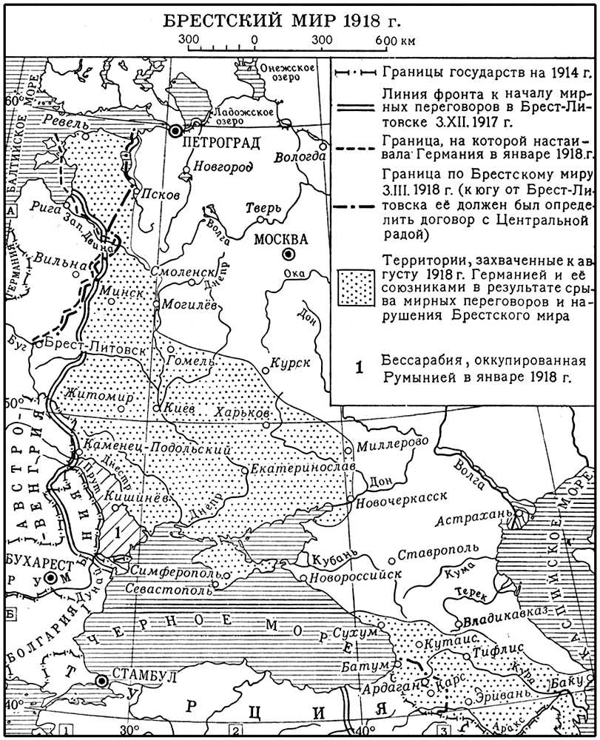

Задание 9 (8 баллов)
Во время войны были учреждены новые военные награды. Определите, за какие подвиги давался тот или иной орден. Названия орденов запишите в таблицу.
Ответ: по 1 баллу за каждое верное соответствие.
1 | Награждался офицер в чине от командира взвода до командира дивизии за руководство успешной операцией, в результате которой вpaгy был нанесен большой урон. | Орден Александра Невского
2 | Награждались солдаты, сержанты и старшины, а также младшие лейтенанты в авиации за личный подвиг в боевой обстановке. | Орден Славы
3 | Награждались офицеры флота за выдающиеся успехи в разработке, проведении и обеспечении морских боев, в ходе которых была достигнута победа над численно превосходящим противником. | Орден Ф. Ф. Ушакова
4 | Высший военный орден СССР, которым награждался высший командный состав за успешное проведение операции в масштабе одного или нескольких фронтов, в результате которых обстановка в корне менялась в пользу Советских Вооруженных Сил. | Орден "Победа"
5 | Награждение военнослужащих всех родов войск, а также гражданских лиц, отличившихся в борьбе с фашистами. | Орден Отечественной войны
6 | 3а выигранную наступательную операцию с меньшими, чем у противника, силами. | Орден А. В. Суворова
7 | За умелый вывод войск из-под удара и нанесение контрудара противнику. | Орден М. И. Кутузова
8 | Эту награду, наряду с воинами регулярных частей, могли получить партизаны. | Орден Богдана  Хмельницкоrо

Задание 10 (5 баллов)
Заполните ячейки, установив соответствие названия и эмблемы международной организации. В задании есть лишние элементы.

Ответ: по 1 баллу за каждое верное соответствие.
ООН | СЭВ | НАТО

Лига Наций |  | ОВД

Задание 11 (25 баллов).
До 5 баллов по каждому критерию
1. Обоснованность выбора темы и задач, которые ставит перед
собой в своей работе участник.
2. Творческий характер восприятия темы, ее осмысления.
3. Грамотность использования исторических фактов и терминов.
4. Четкость и доказательность основных положений работы.
5. Знание различных точек зрения по избранному вопросу
Темы:
1) Военно-политические следствия выбора веры были очень велики. Сделанный выбор не только дал Владимиру сильного союзника – Византию, но и примирил его с населением собственной столицы. (Л.Н. Гумилев).

2) «После нашествия Батыя резко падает авторитет Владимирского княжества. Последней яркой вспышкой его энергии была деятельность Александра Невского – боевая в обороне западных областей от шведов и ливонских немцев, полная политической выдержки и осторожной покорности в отношении к татарам». (А.Е. Пресняков).

3) Устрояются лучшие воинства, призываются Искусства, нужнейшие для успехов ратных и гражданских; Посольства Великокняжеские спешат ко всем Дворам знаменитым; Посольства иноземные одно за другим являются в нашей столице: Император, Папа, Короли, Республики, Цари Азиатские приветствуют Монарха Российского, славного победами и завоеваниями… Вот содержание блестящей Истории Иоанна III (Н.М.Карамзин).

4) Разве подобает царю, если его бьют по щеке, подставлять другую? Как же царь сможет управлять царством, если допустит над собой бесчестье? (Иван Грозный).

5) Но для нас важна не личность самозванца, а его личина, роль, им сыгранная. На престоле московских государей он был небывалым явлением. (В.О. Ключевский)

6) «Привычка, родственные и другие отношения привязывали его [Алексея Михайловича] к стародумам. Нужды государства, отзывчивость на все хорошее, личное сочувствие тянули его на сторону умных и энергичных людей, которые во имя народного блага хотели вести дела не по-старому. (В.О. Ключевский)

7) «Здесь все усердно помогали мне в этой ужасной работе; отцы приводят ко мне своих сыновей, все желают показать пример и, главное, хотят видеть свои семьи очищенными от подобных личностей и даже от подозрений этого рода... Я буду непреклонен, я обязан дать этот урок России и Европе». (Николай I).

8. «Когда Император Николай II вступил на престол, то от него светлыми лучами исходил, если можно так выразиться, дух благожелательности; он сердечно и искренне желал России в её целом — всем национальностям, составляющим Россию, всем её подданным — счастья и мирного жития, ибо у императора, несомненно, сердце весьма хорошее, доброе… (С.Ю. Витте).

9) Безумием революции было желание водворить добродетель на земле. Когда хотят сделать людей добрыми, мудрыми, свободными, воздержанными, великодушными, то неизбежно приходят к желанию перебить их всех. (Анатоль Франс).

10) Либо человечество покончит с войной, либо война покончит с человечеством. (Джон Кеннеди).

